УЧЕБНО-МЕТОДИЧЕСКИЙ КОМПЛЕКТ

Состав учебно-методического комплекта:
I. Материалы для обучения:
1. Рабочие тетради для детей.
2. Методические рекомендации и пособия для воспитателей.
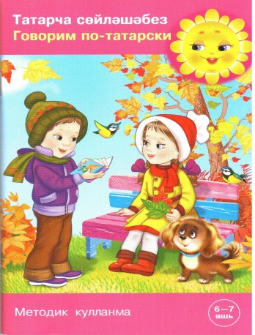
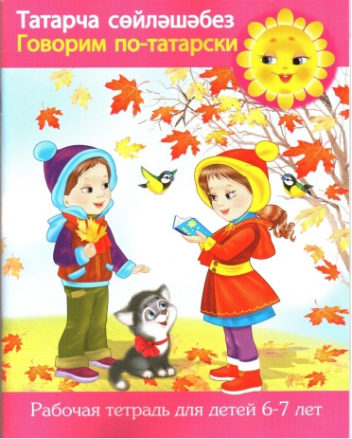

II. Материал для формирования языковой среды:
3. Сборники детских художественных произведений для воспитателей и родителей
4. Комплекты аудиоматериалов (песни, танцы)
5. Комплекты видеоматериалов (телепередачи, учебные мультфильмы:
а) переведенные с русского языка
б) вновь созданные на татарском языке
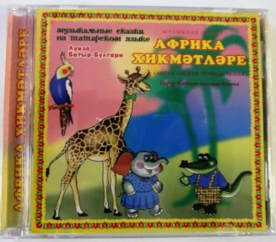
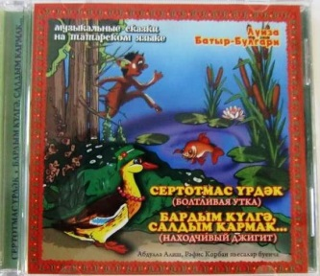
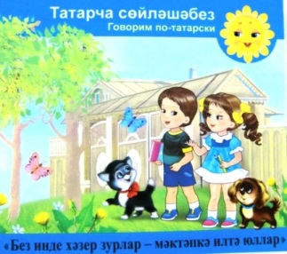

Яңа укыту кулланма нигезендә 6 – 7 яшьтәге татар телен өйрәнүче рус телле балалар өчен лексик минимум

Русскоязычные дети возрастом 6 - 7 лет
должны владеть 60 словами на татарском языке.

ПОДГОТОВИТЕЛЬНАЯ К ШКОЛЕ ГРУППА (60 СЛОВ)

Син кем? | Ты кто?
Хәерле көн | Добрый день
Тычкан | Мышь
Бу кем? | Это кто?
Бу нәрсә? | Это что?
Нишли? | Что делает?
Йоклый | Спит
Утыра | Сидит
Ашый | Ест
Эчә | Пьет
Нишлисең? | Что делаешь?
Ашыйм | Ем
Эчәм | Пью
Уйный | Играет
Уйныйм | Играю
Утырам | Сижу
Барам | Иду
Кая барасың? | Куда идешь?
Син нишлисең? | Ты что делаешь?
Сикер | Прыгай
Сикерәм | Прыгаю
Сикерә | Прыгает
Йөгерә | Бежит
Төлке | Лиса
Йөгер | Беги
Йөгерәм | Бегу
Чәк-чәк | Чак-чак
Өчпочмак | Треугольник
Яшь | Лет
Бүре | Волк
Керпе | Ёж
Тавык | Курица
әтәч | Петух
Үрдәк | Утка
Чана | Санки
Шуа | Катается
Шуам | Катаюсь
Бие | Танцуй
Бии | Танцует
Биим | Танцую
Ак | Белый
Кара | Черный
Җырла | Пой
Җырлыйм | Пою
Зур | Большой
Рәхмәт | Спасибо
Китап | Книга
Укый | Читает
Рәсем ясыйм | Рисую
Укыйм | Читаю
Дәфтәр | Тетрадь
Нәрсә яратасың? | Что любишь?

